Analyse objective d'une photo

CHP_0077_MoustierStMarie
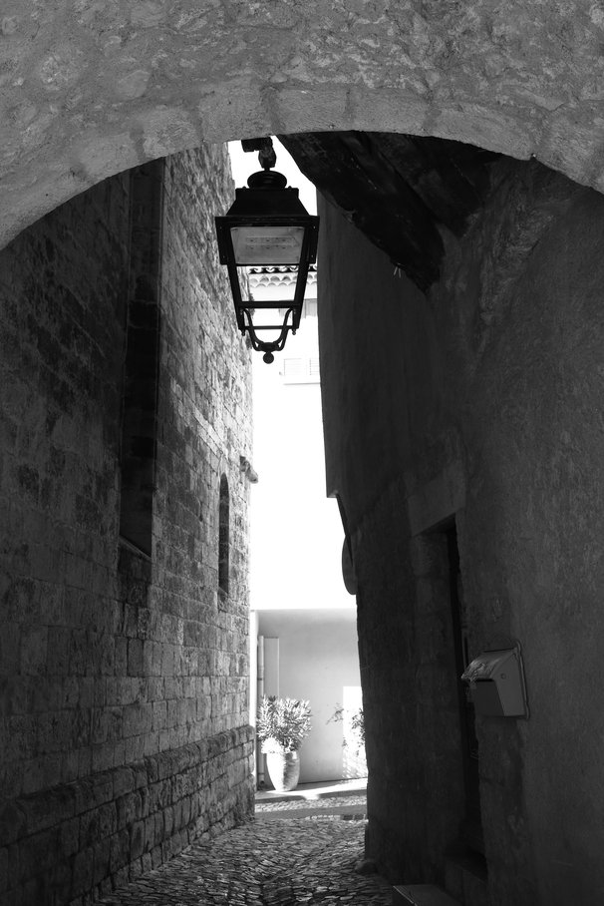 | Mardi 15 septembre 2026  CHP_0077_MoustierStMarie  None None  JPG

Découverte de l'image et du sujet
Cette photographie en noir et blanc relève de la photographie d'architecture urbaine, à la lisière du genre documentaire de voyage. Elle montre une ruelle pavée de village méridional, vue depuis l'intérieur d'un passage voûté en pierre. Le lampadaire en fer forgé, suspendu au centre du cadre, constitue le sujet principal et le point d'ancrage visuel. Sa silhouette se détache sur le fond lumineux de la façade blanche, tandis qu'un pot de plantes ferme la perspective.
L'ambiance est silencieuse, intemporelle et légèrement mystérieuse, nourrie par un fort contraste entre ombres denses et lumière éclatante. L'arche agit comme un cadre dans le cadre et guide le regard vers la trouée lumineuse du fond. Le photographe cherche à suggérer une atmosphère de recueillement et de patrimoine préservé, plutôt qu'à documenter un lieu précis. La texture minérale des murs, accentuée par le monochrome, renforce cette dimension tactile et nostalgique.
Cette image s'adresse aux amateurs de photographie en noir et blanc, aux passionnés de patrimoine et de voyage, ainsi qu'à des publics éditoriaux ou décoratifs. Sa lisibilité immédiate et sa composition verticale équilibrée lui confèrent une réelle capacité de communication émotionnelle, adaptée à l'impression d'art ou à l'illustration touristique. Son principal atout reste sa force graphique ; son discours demeure toutefois plus esthétique que narratif.
Titres proposés par l'IA
- Veilleur de pierre
- Le jour au bout de l'ombre
Musiques suggérées
- Ólafur Arnalds — Near Light
Piano feutré et cordes retenues qui épousent le contraste entre l'ombre de la voûte de pierre et la lumière blanche au bout de la ruelle
- Anouar Brahem — Le pas du chat noir
Oud et piano modal aux accents méditerranéens, parfaits pour cette ruelle pavée silencieuse où la lanterne ancienne veille sur le temps suspendu

Analyse objective d'une photo
CHP_0077_MoustierStMarie
Données techniques
Date prise de vue : | 2026 · 09 · 15 — 15:19:11 | GPS : | Non disponible
Boitier / modele : | Canon Canon EOS 5D Mark III | Optique : | TAMRON SP 35mm F/1.8 Di VC USD F012
ISO : | 500 | Focale : | 35.0mm
Ouverture : | f/8.0 | Vitesse : | 1/160s
Mode exposition : | Non défini

Analyse des données d'acquisition
Le 5D Mark III associé au Tamron 35 mm offre un cadrage naturel en format portrait, et f/8 garantit une netteté homogène des textures de pierre jusqu'au fond de la ruelle. L'exposition (1/160 s, ISO 500) est calée sur les hautes lumières du mur blanc, ce qui plonge l'arche en contre-jour et renforce la silhouette de la lanterne, au prix de noirs un peu bouchés. L'ISO 500 est plus élevé que nécessaire en plein jour, mais le plein format le rend sans conséquence sur la qualité, et le stabilisateur VC était superflu à cette vitesse.
Histogramme de luminance
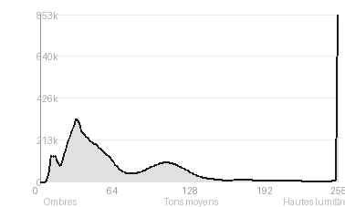
Analyse de l'histogramme de luminance
Distribution tonale : L'histogramme est nettement déséquilibré vers les ombres (64,8 %, moyenne de 77,2) et présente un pic isolé à 255. L'écart-type de 62,3 traduit un contraste très élevé, presque bimodal, avec peu de transitions intermédiaires (25,6 % de tons moyens).
Zones d'exposition : Les blancs écrêtés (5,07 %) correspondent à la façade baignée de soleil dans la trouée centrale, où le détail disparaît. Les noirs, eux, restent préservés (0,04 %), ce qui laisse lisible la texture de la pierre dans les murs et sous l'arche.
Ce que cela révèle : Cette exposition, calée pour protéger les ombres, assume l'écrêtage des hautes lumières. Elle crée un effet de tunnel où la lumière désigne la lanterne et le fond de la ruelle, et elle donne à l'image sa tension dramatique.
Résultats prévisibles à l'impression et présentation
À l'impression, les 5,07 % de blancs écrêtés (pic à 255), concentrés dans la trouée lumineuse derrière la lanterne, resteront sans détail et risquent de paraître en papier nu, avec un effet de halo sur les bords de la pierre ; un papier mat absorbant davantage l'encre limitera cet effet. Avec 64,8 % de tons dans les ombres et une moyenne de 77, les murs risquent de se boucher (gain de point), d'où l'intérêt d'une épreuve test et d'un léger éclaircissement des bas-tons, les noirs écrêtés (0,04 %) étant négligeables.
- Dimensions 30x45 cm conseillées
- Papier baryta mat, noirs profonds
- Cadre noir fin, verre anti-reflet
- Marie-louise blanche 6 cm

Analyse technique et artistique
CHP_0077_MoustierStMarie
Constatations positives — Prise de vue
- Cadrage : l'arche fait un cadre dans le cadre naturel. La lanterne, détachée en silhouette sur le fond lumineux, devient un point d'ancrage immédiat, et le format vertical accentue la profondeur par la superposition des plans, de la voûte aux pavés.
- Lumière et rendu : le noir et blanc exploite un fort contraste entre les murs sombres et la trouée de lumière. Les hautes lumières restent maîtrisées et la texture de la pierre est finement conservée.
- Lecture : les murs convergents et le pavage guident le regard vers le pot de fleurs, qui sert de point d'arrivée discret.
Axes d'amélioration
- Les hautes lumières du mur blanc et du ciel au fond sont brûlées, il faudrait sous-exposer légèrement ou bracketter l'exposition pour conserver du détail dans les blancs
- Le cadrage vertical laisse la lanterne décentrée et proche de l'arche, avec une boîte aux lettres qui distrait à droite, un léger déplacement du point de vue assurerait un meilleur équilibre
- Les ombres des murs sont très bouchées et la perspective légèrement penchée, il faudrait redresser l'horizon et déboucher les basses lumières pour mieux faire ressortir la texture de la pierre
Constatations positives — Post-traitement
Le noir et blanc est maîtrisé : les noirs profonds de l'arche et des murs contrastent avec la trouée lumineuse du fond, sans que les hautes lumières soient brûlées, et la texture de la pierre reste lisible dans les ombres. Le rendu tonal, riche en nuances de gris, donne une atmosphère intemporelle. Le traitement reste sobre, sans artifice apparent ni grain excessif.
Axes d'amélioration
- Récupérer les hautes lumières brûlées du mur blanc et du ciel en fond pour retrouver du détail et éviter l'effet de trou lumineux
- Déboucher légèrement les ombres des murs de pierre et de l'arche afin de renforcer la texture sans écraser la profondeur
- Appliquer un vignettage ou un dodge and burn sélectif pour guider le regard vers la lanterne et le pot de fleurs au fond de la ruelle

Le commentaire du spécialiste
**Commentaire expert**
Cette ruelle en pierre, cadrée sous une voûte, relève de la photographie de rue architecturale. Elle rappelle la rigueur graphique d'un Atget et le contraste tranché d'un Lucien Hervé. Le noir et blanc densifie la matière minérale, et la lanterne en ferronnerie, suspendue en silhouette, sert de pivot visuel entre l'obscurité et la trouée de lumière. Cette lumière est la vraie réussite : l'œil quitte la masse sombre, passe par la lanterne et finit sur la jardinière, discret point de fuite. Le cadre reste toutefois trop sage : la boîte aux lettres à droite détourne l'attention, et l'absence de présence humaine laisse l'ensemble au seuil du carte postale. Une silhouette traversant la clarté, ou des hautes lumières mieux maîtrisées dans le mur blanc, aurait donné la tension narrative qui manque.

Evaluation IA — objective et chiffree
CHP_0077_MoustierStMarie
N° | Critère | Max/10 | Note/10 | Max rel. | Note rel. | Commentaire
1 | Technique | 60 |  | 44 | 77.3%
1.1 | Netteté / mise au point | 10 | 9 | 9 | 7.2 | Netteté satisfaisante sur la lanterne et la texture des pierres, avec un rendu précis des matériaux. Le fond lumineux est volontairement moins défini.
1.2 | Exposition | 10 | 7 | 9 | 5.4 | Les hautes lumières du passage central sont proches de la surbrillance, tandis que les murs latéraux sont très sombres. L'exposition reste défendable mais le détail se perd dans les ombres.
1.3 | Bruit numérique / grain | 10 | 9 | 6 | 4.8 | Grain quasi absent, fichier propre. Les zones d'ombre profondes ne révèlent pas de bruit gênant.
1.4 | Profondeur de champ | 10 | 9 | 7 | 5.6 | Profondeur de champ étendue qui garde net l'ensemble de la ruelle, de la lanterne au pot de fleurs. Elle convient à ce parti pris architectural.
1.5 | Vitesse d'obturation | 10 | 10 | 6 | 5.4 | Vitesse suffisante pour figer la scène sans flou de bougé. Aucun problème perceptible.
1.6 | Balance des blancs | 10 | 9 | 7 | 5.6 | Noir et blanc maîtrisé aux neutres propres et sans dominante. Les gris sont bien équilibrés.
2 | Composition | 50 |  | 39 | 74.1%
2.1 | Cadrage | 10 | 9 | 9 | 7.2 | Verticale cohérente : l'arche en voûte crée un cadre naturel qui guide vers la percée lumineuse. La lanterne est placée de façon judicieuse en haut à gauche.
2.2 | Équilibre visuel | 10 | 8 | 8 | 5.6 | Le poids visuel se répartit entre la lanterne et la boîte aux lettres, mais le mur droit reste massif. L'ensemble demeure stable malgré une légère lourdeur à droite.
2.3 | Lignes directrices | 10 | 9 | 7 | 5.6 | La voûte, les murs convergents et les pavés mènent l'œil vers la lumière. Les diagonales structurent efficacement l'image.
2.4 | Gestion du fond | 10 | 8 | 8 | 5.6 | La zone claire du fond offre un contraste net avec les murs sombres. Le blanc surexposé manque cependant de détail et peut sembler vide.
2.5 | Angle de prise de vue | 10 | 8 | 7 | 4.9 | Prise de vue légèrement en contre-plongée qui accentue la hauteur de la voûte. Le point de vue est cohérent mais assez attendu.
3 | Lumière | 30 |  | 23 | 70.0%
3.1 | Qualité de la lumière | 10 | 8 | 8 | 5.6 | Lumière dure de plein soleil, qui crée des ombres franches. Elle sculpte bien les textures mais sacrifie la subtilité des demi-teintes.
3.2 | Direction de la lumière | 10 | 8 | 7 | 4.9 | Contre-jour latéral venant du fond, qui détache la silhouette de la lanterne. Il donne de la profondeur mais écrase les plans proches.
3.3 | Gestion des contrastes | 10 | 8 | 8 | 5.6 | Fort contraste entre ombres et hautes lumières, qui dramatise l'ambiance. Le passage central frôle l'écrêtage et les noirs se bouchent par endroits.
4 | Intention & Communication | 50 |  | 41 | 68.5%
4.1 | Clarté du sujet | 10 | 8 | 9 | 6.3 | La lanterne est le sujet principal, bien isolée sur fond clair. La boîte aux lettres et le pot de fleurs concurrencent légèrement l'attention.
4.2 | Originalité / créativité | 10 | 7 | 8 | 4.8 | Le thème de la ruelle ancienne en noir et blanc est très classique. Le cadrage par l'arche apporte toutefois une touche personnelle.
4.3 | Cohérence intention/résultat | 10 | 9 | 9 | 7.2 | L'intention d'une ambiance intemporelle et mystérieuse est bien servie par le monochrome et le contraste. Le résultat est cohérent.
4.4 | Impact émotionnel | 10 | 8 | 8 | 5.6 | L'atmosphère silencieuse et nostalgique est perceptible. L'émotion reste contenue, plus contemplative que saisissante.
4.5 | Capacité narrative | 10 | 7 | 7 | 4.2 | La ruelle suggère un lieu habité et un passage du temps, avec la lanterne comme repère. L'absence de présence humaine limite le récit.
5 | Global | 25 |  | 25 | 64.0%
5.1 | Impression générale  Appreciation subjective de l'empreinte et de l'intention. | 25 | 18 | 25 | 16.0 | Image soignée, à l'ambiance forte, structurée par l'arche et le contre-jour. Elle gagnerait en nuance dans les hautes lumières et en originalité de point de vue.
 | Total | 215 | 170 | 172 | 135
 | Total / 50 |  |  | 50 | 39 | SUPÉRIEURE

